# Лабораторна робота 1

Варіант 3: Логістичне блукання

Агенти здійснюють блукання за логістичним рівнянням, змінюючи кут нахилу залежно від попереднього значення кута та параметра r. Параметр r – ключове значення, від якого залежить результат роботи програми і лежить в діапазоні від 0 до 4. Для визначення критичних точок залежності коефіцієнту кластеризації (СС) та середньої довжини шляху (APL) було проведено ряд експериментів у Behavior Space:

* 5000 кроків
* 20 черепашок
* Параметр r від 0 до 4 з кроком 0.01
* 400 експериментів

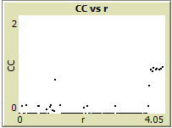

* 5000 кроків
* 40 черепашок
* Параметр r від 0 до 4 з кроком 0.01
* 400 експериментів

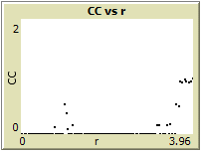

**Як видно з графіків, критичними точками є 1 та 3.6, після яких коефіцієнт кластеризації різко зростає, а при наближенні параметра r до 4, коефіцієнт прямує до 1.**